**Ý nghĩa và lịch sử đằng sau mẫu thiết kế logo LG** [1]

[LG](https://www.lg.com/us) có lẽ là một thương hiệu quen thuộc toàn cầu với các sản phẩm như TV màn hình phẳng, các sản phẩm âm thanh, video, di động, điều hòa không khí và máy giặt. Tuy biểu tượng logo LG khá phổ biến trên các thiết bị nhưng ít ai hiểu được ý nghĩa thú vị phía sau biểu tượng đó. Khám phá ngay ý nghĩa logo LG qua những thông tin [Rubee](https://rubee.com.vn/) cung cấp dưới đây.

# 1. Lịch sử hình thành thương hiệu LG

Tập đoàn LG là tập đoàn đa quốc gia của Hàn Quốc được thành lập bởi ông Koo In-hwoi vào năm 1947 với tên gọi ban đầu là Lucky Goldstar dịch nghĩa là “ngôi sao vàng may mắn”. Các sản phẩm chính bao gồm: hàng điện tử, điện thoại và sản phẩm dầu khí. 2 công ty con quan trọng nhất của tập đoàn này đó là LG Electronics và LG Chemical. Tập đoàn lấy tên rút gọn thành LG vào năm 1995. LG chính là viết tắt của từ Lucky Goldstar như tên ban đầu của thương hiệu.  
  
Ngoài ra, bạn có thể nhầm tưởng LG là “Life’s Good” (tạm dịch là cuộc sống tươi đẹp). Tuy nhiên, đó lại chỉ là câu khẩu hiệu, vô tình có 2 chữ cái đầu của cụm từ giống với LG.  
Trước khi trở thành tên LG như hiện tại, hãng này đã bán một số mặt hàng gia đình dưới tên Lucky và mặt hàng thiết bị điện tử dưới tên Goldstar. Hiện nay, tất cả sản phẩm không phân chia tên gọi như trên mà đều lấy tên chung là thương hiệu LG.

# 2. Ý nghĩa biểu tượng logo LG

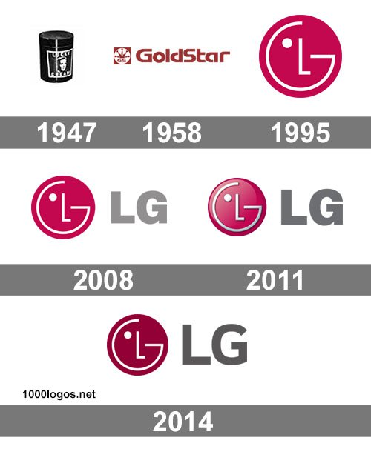  
  
Logo LG bao gồm chữ "L" và "G' bên trong một vòng tròn tượng trưng cho một mặt cười. Phân tích bên trong logo LG, "L" tượng trưng cho chiếc mũi, "G" tượng trưng cho khuôn mặt và dấu chấm tượng trưng cho mắt. Biểu tượng vòng tròn mở trong thiết kế logo LG tạo nên một hơi hướng hiện đại, không bó buộc, luôn sáng tạo những điều mới mẻ.  
  
Tổng thể logo LG là khuôn mặt tươi cười đang nhìn bạn trìu mến, thân thiện tạo cảm nhận vui vẻ, ấm áp. Bên cạnh vòng tròn là tên công ty LG đơn giản, rõ ràng, đậm nét thể hiện sự chắc chắn, khỏe khoắn.

# 3. Màu sắc trong thiết kế logo LG

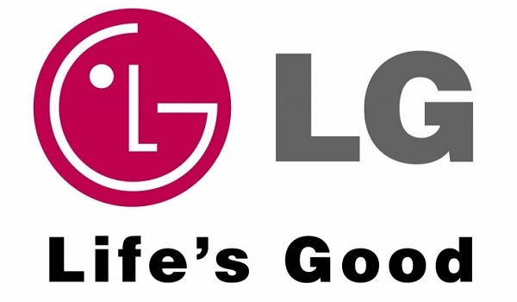  
Logo LG là sự kết hợp của 3 tone màu: đỏ, trắng và xám, trong đó màu đỏ được xem là màu sắc chủ đạo của toàn bộ thiết kế. Theo như lý giải của các nhà thiết kế từ tập đoàn Hàn Quốc thì màu đỏ trong logo LG chính là màu chủ đạo và tượng trưng cho sự thân thiện. Màu đỏ cũng là màu của sự độc đáo, màu của đam mê, nhiệt huyết, mạnh mẽ. Màu trắng được sử dụng bên trong biểu tượng vừa làm điểm nhấn nổi bật cho logo LG vừa thể hiện cho sự tinh tế, thanh thoát. Tiếp đến là màu xám tên thương hiệu tượng trưng cho công nghệ và độ tin cậy.

# Tài liệu tham khảo

|  |  |
| --- | --- |
| [1] | P. Phạm, "https://rubee.com.vn," Công ty cổ phần RUBEE Việt Nam, 9 1 2020. [Online]. Available: https://rubee.com.vn/chi-tiet-tin-tuc/677/logo-lg.html. [Accessed 10 4 2020]. |